Fecha ***04 de junio de 2015***

Universidad Estatal a Distancia

Escuela de Ciencias de la Educación

Revista Innovaciones Educativas

Por este medio, yo ***Mónica de Jesús Chacón Prado, cédula de identidad 04-0174-0894,*** advertido de la trascendencia legal de este acto, y de las penas previstas para los delitos de falso testimonio y perjurio, declaro bajo la fe de juramento que:

1. El trabajo titulado: ***Educación para la Paz desde el Enfoque Complejo-Sistémico*** en adelante el Trabajo, es de mi autoría.

1. Este Trabajo no ha sido publicado en otro medio de difusión escrito o electrónico, ni ha sido enviado para valoración de manera simultánea a otra revista o medio de publicación; por lo que libero de responsabilidad a la Revista, la Universidad, sus funcionarios, apoderados y representantes en caso que esta declaración resulte ser falsa en forma total o parcial, asumiendo la o el suscrito toda la responsabilidad que de ello se derive.
2. De ser aceptado el Trabajo para publicación en la revista, autorizo a la revista y a la Universidad para que sea publicado y difundido de acuerdo a las políticas editoriales vigentes a la fecha de publicación, las cuales declaro conocer y aceptar.
3. Comprendo y acepto que el Trabajo será publicado de conformidad con la política de acceso abierto y sin fines de lucro que se ampara bajo una Licencia Creative Commons Atribución-NoComercial 4.0 Internacional, la cual declaro conocer y aceptar.
4. Las autorizaciones aquí otorgadas no tendrán plazo de vencimiento.

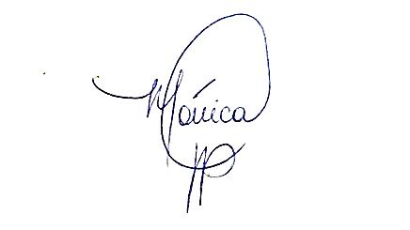Atentamente,

Firma

Nombre completo ***Mónica de Jesús Chacón Prado***

Cédula/identificación ***401740894***  
Institución ***Universidad Estatal a Distancia***

Correo electrónico ***mochacon@uned.ac.cr***

Teléfono de contacto ***8301-3316***